CHOCOLATES TRAPA E IBERIA EXPRESS CELEBRAN JUNTOS SU ANIVERSARIO REPARTIENDO BOMBONES A TODOS SUS PASAJEROS
El 25 de marzo la aerolínea conmemora su 14º aniversario ofreciendo Cortados de Trapa a los cerca de 16.000 viajeros que volarán ese día; una colaboración que llega en un año también muy especial para la chocolatera, que celebra su 135 aniversario
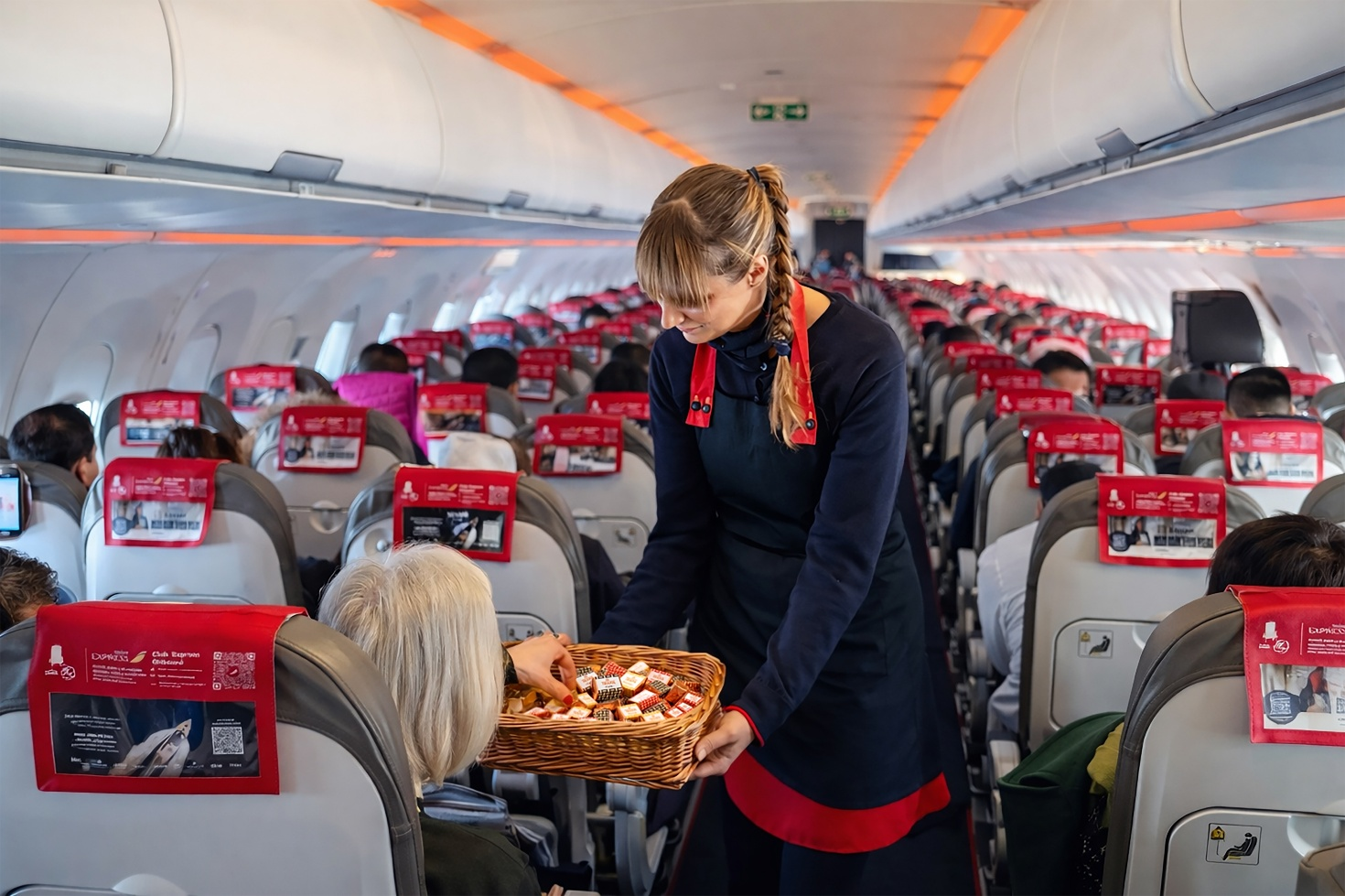
Madrid, marzo de 2026.– Iberia Express y Chocolates Trapa celebran juntos sus respectivos aniversarios con una acción muy especial en el aire. Con motivo de su 14º aniversario, la aerolínea ha regalado bombones Cortados de Trapa a todos los pasajeros que han volado con la compañía el próximo 25 de marzo, un detalle con el que se han endulzado los viajes de cerca de 16.000 viajeros a bordo de sus vuelos. La iniciativa refuerza la colaboración entre ambas compañías, dos marcas españolas referentes en sus respectivos sectores que comparten valores como la calidad, la innovación y la vocación por ofrecer experiencias memorables a sus clientes. Para Chocolates Trapa, además, se trata de un año especialmente significativo, ya que la compañía celebra su 135 aniversario, una efeméride que está conmemorando con distintas acciones y colaboraciones que acercan su historia y sus productos al público.
EL PRIMER BOMBÓN DE ESPAÑA, A BORDO
El protagonista de esta acción será uno de los productos más emblemáticos de la marca: los Cortados de Trapa, lanzados en 1969 y considerados los primeros bombones que se fabricaron en España. Con su característica forma cuadrada y elaborados a partir de dos finas capas de praliné y chocolate con crujientes trocitos de avellana, los Cortados se han convertido en un icono reconocible por varias generaciones de consumidores y forman parte de la memoria colectiva del chocolate en nuestro país, junto a otros clásicos de la marca como los Bombonísimos.
Desde la nueva etapa iniciada en 2013, Chocolates Trapa ha sabido actualizar sus procesos y formulaciones para adaptarse a los hábitos de consumo actuales sin perder la esencia que ha convertido a este bombón en un referente durante más de medio siglo. Hoy los Cortados se elaboran sin gluten, sin aceite de palma, sin grasas hidrogenadas ni ácidos grasos trans, reflejando el compromiso de la compañía con una elaboración más responsable y alineada con las demandas del consumidor.
UNA ALIANZA QUE SE CONSOLIDA
No es la primera vez que ambas compañías vuelan juntas. El pasado año, con motivo de San Valentín, Chocolates Trapa ya endulzó los vuelos de Iberia Express con el reparto de sus icónicos Cortados La acción del próximo 25 de marzo, coincidiendo con el aniversario de Iberia Express, refuerza la apuesta de la aerolínea por ofrecer detalles que mejor la experiencia en vuelo mientras que para Chocolates Trapa supone continuar acercando sus productos a nuevos momentos de consumo, demostrando que el chocolate también puede viajar a 10.000 metros de altura.
SOBRE CHOCOLATES TRAPA
Fundada en 1891 por los monjes trapenses, Chocolates Trapa es una de las firmas chocolateras más icónicas y queridas de nuestro país. Una empresa pionera y 100 % española que a partir de 2013 inició un nuevo rumbo de la mano de una familia palentina que quiso invertir en su tierra y modernizar la marca y su porfolio en base a tres pilares: innovación, estilo y conciencia social y medioambiental. En la actualidad Chocolates Trapa cuenta con cerca de 175 trabajadores, con más de 120 distribuidores en España y con presencia en 50 países, así como con un porfolio de más de 300 referencias que son el resultado de una fuerte inversión en industria e I+D+i y de la mejora en las formulaciones que, inspirándose en la artesanía y el savoir faire de más de 135 años de historia, buscan siempre mejorar el sabor.
Más información: www.trapa.es


Directora: Ana Escobar / anaescobar@accionycomunicacion.com
Ejecutiva: Isabel Vázquez / ayc@accionycomunicacion.com
Redactora: Paula de la Hoz / pauladelahoz@accionycomunicacion.com
Web: www.accionycomunicacion.com / Tel.: 91 443 02 93

